**ҚАЛДЫБАЕВА Алина Мақсатқызы,**

**"Жас Дарын-3”бастауыш мектебінің 2 «Б» сынып оқушысы.**

**Жетекшісі: ОРЫНБАЕВА Сапаркүл Жорабеккызы.**

**Шымкент қаласы**

**ОҚУШЫНЫҢ ЖЕТІСТІГІ – МҰҒАЛІМНІҢ ЖЕТІСТІГІ**

Балаларымыздың жетістіктері, олардың облыстық, республикалық, халықаралық байқаулар мен олимпиадалардағы жеңістері – мұғалімдердің кәсібилігі мен құзыреттілігінің дәлелі. Әр ұстаздың ұрпақ тәрбиелеу жолындағы қажырлы әрі адал еңбектері еңсеріле берсін және қазақстандық педагогиканың үздік дәстүрлерін заманауи жаңашылдықтармен үйлестіре жүрейік дегім келеді.Осы жылы 2023-2024 оқу жылы мектебімізде жетістіктер мен жеңістер жылы болды.Себебі,мектебіміздің білікті мұғалімдерімізбен өнерлі оқушылардың жылы болды.Оқушылар арасында көптеген байқаулар өтті.Солардың бірі көркем гимнастика бойынша қыздарымызға арналған байқау болды.Көркем гимнастика турнирі бойынша 2 «б » сыныбының оқушысы Қалдыбаева Алина Мақсатқызының жетістіктерімен бөліскім келіп отыр.Алина жасына қарамай түрлі байқаулардан бағын сынап көптеген жүлделі орындар орын алған.

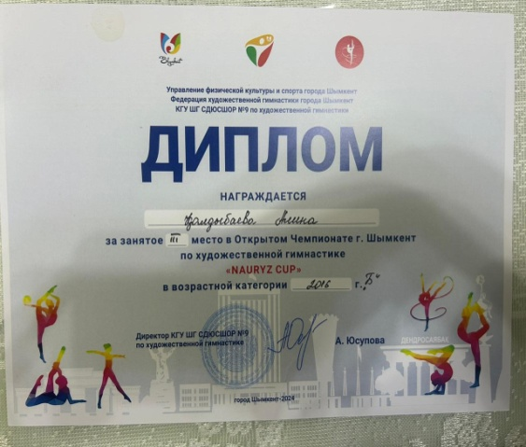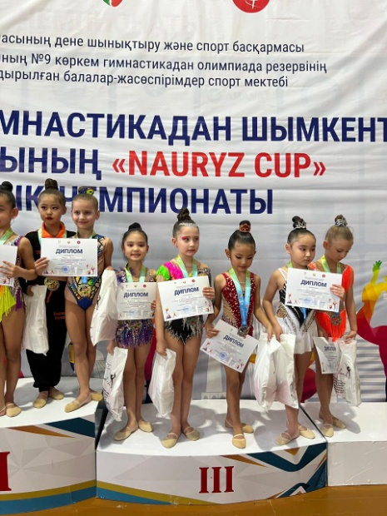

Алина Шымкент қаласында өткен көркем гимнастика бойынша«NAURYZ CUP» жасөспірімдер арасындағы байқауына қатысып жүлделі III орын иеленді.

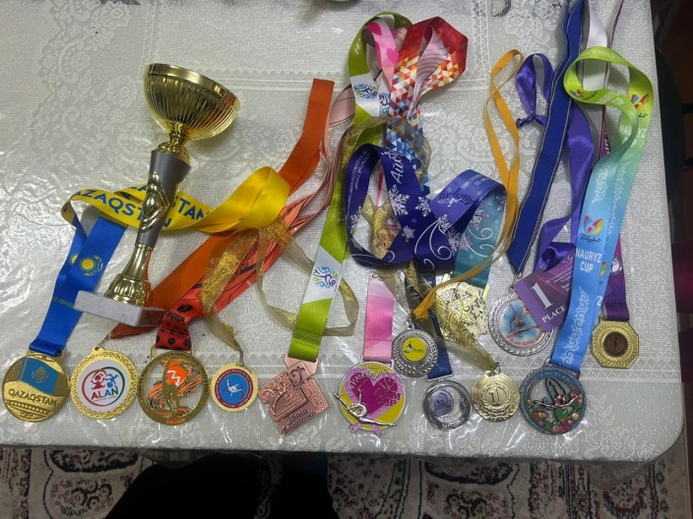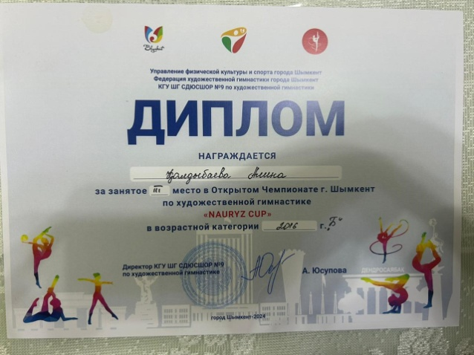

Тек қана мектеп,қаларалық байқаулардан шектеліп қана қоймай Халықаралық байқаулардың I және II орындарды иеленген.

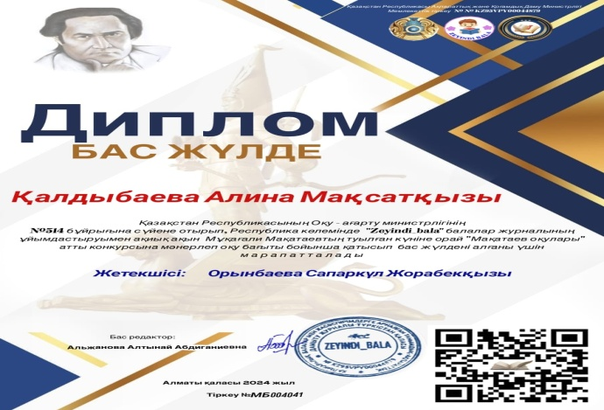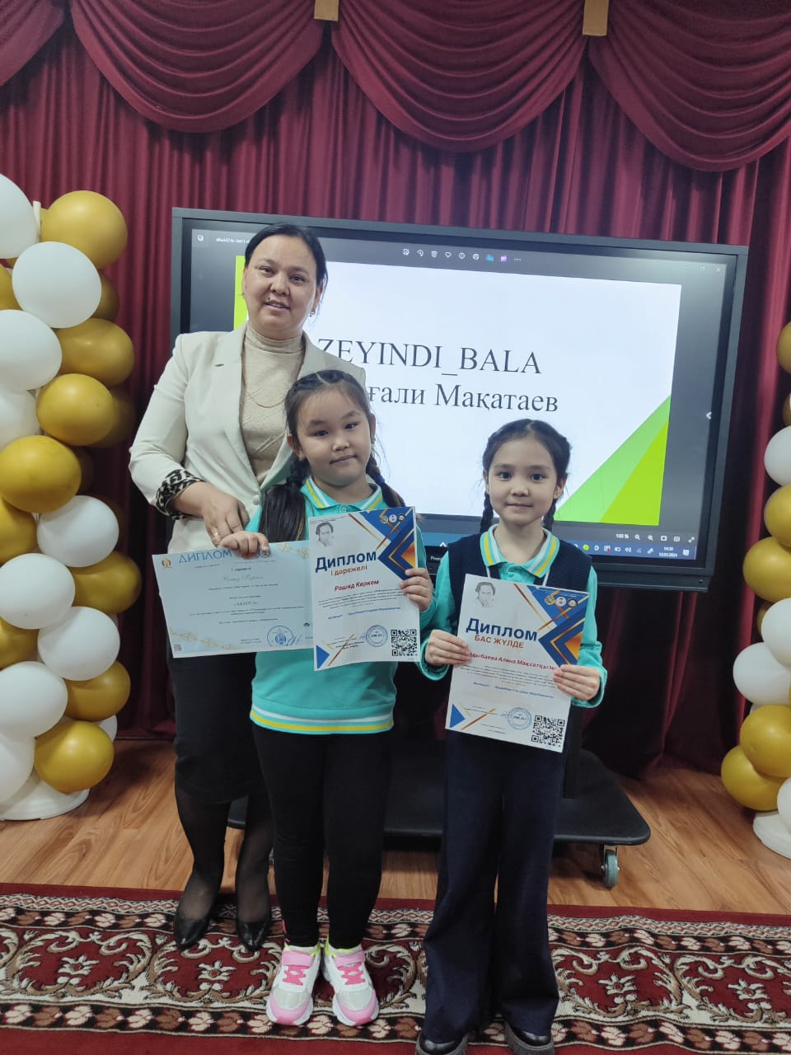

Сонымен қатар мектебімізде өткен Республикалық Мқағали Мақатаевтің туылған күніне орай «Мұқағали байқаулары» атты байқауынан бас жүлдені иеленді.

Осы орайда мектебімізде аянбай жұмыс жасайтын мектеп ұжымына өз ісіне берілген, жаңалықты жатсынбай қабылдайтын, шәкіртінің жанына нұр құйып, « өзінің емес өзгенің бақытын тілеп жүретін, өзгелерді де бақытқа жеткізсем екен», деп жүретін барша ұстаздар қауымына шығармашылық шабыт пен толағай табыстар тілемекмін.